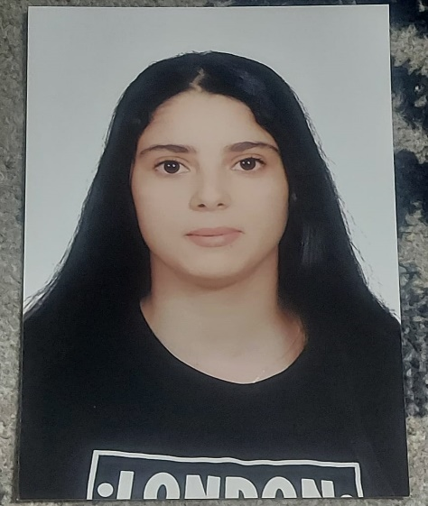**SOUKAINA RIFAI**

20/07/2001, Marocaine, Célibataire

HAY MY RACHID IMM6 N39 B

Casablanca - 20670 Maroc

+212 643 11 75 37

Soukainarifai2001[@gmail.c](mailto:moumen1@gmail.com)om

**ÉTUDES**

**Licence Etudes Fondamentales Sciences juridiques (Licence Droit Arabe privé). 2021**

Facultés des Sciences juridiques, économiques et sociales AIN CHOCK,

Université HASSAN 2 de CASABLANCA.

**Baccalauréat en Sciences Expérimentale « Option : Science de la vie et terre ». 2019**

Lycée ABDELMALEK ESSAADI, Casablanca.

**COMPETENCES SPECIFIQUES**

**Informatique:** Microsoft office: Ms Word, Ms Excel, Ms PowerPoint.

Microsoft Windows (XP, 7, 8, 10).

**Langues :** Français : Moyenne

Anglais : Moyenne

Arabe : Maternelle.

**Atouts personnels**

* Sens d’écoute et de responsabilité, esprit d’équipe.

**Loisirs**

* Lecture.
* Sport.
* Voyage.
* Music.